PRINTED CURCUIT BOARD DESIGN

1. Giới thiệu

* Tất cả các nội dung trong tài liệu này điều được tập hợp từ các kiến thức đã được học hỏi và thực nghiệm thực tế. Tuy nhiên, các nội dung có thể còn thiếu sót và chưa hoàn thiện. Cho nên, nếu có những sai sót xin hãy bổ sung và sửa đổi để hoàn thiện hơn.

1. Lý thuyết và các hướng dẫn về thiết kế PCB

Hướng dẫn thiết kế PCB

* 1. Nguồn (VCC) và đất (GND)

Tất cả các thiết kế hệ thống nhúng đều có VCC và GND được chia sẻ bởi các thành phần trên PCB. Hoạt động của một thành phần có thể ảnh hưởng đến hoạt động của các thành phần khác dùng chung VCC và GND.

* Mục tiêu của nguồn điện của hệ thống nhúng là duy trì điện áp trong một phạm vi xác định đồng thời cung cấp đủ dòng điện. Trong khi nguồn điện lý tưởng sẽ duy trì cùng một điện áp cho bất kỳ dòng điện nào có thể xảy ra, các hệ thống trong thế giới thực thì sẽ không lý tưởng và có những vấn đề sau:
  + Sự thay đổi dòng điện và nhiễu liên quan của nó do một thiết bị gây ra sẽ ảnh hưởng đến các thiết bị khác được gắn vào cùng một mạng cung cấp điện.
  + Sự thay đổi dòng điện ảnh hưởng đến điện áp của lưới điện.
  + Sử dụng thiết bị điều chỉnh điện áp không đúng cách có thể dẫn đến sự mất ổn định điện áp nguồn.
* Mạch cung cấp điện điển hình bao gồm:
  + Kết nối nguồn điện PCB với các thành phần tách và lọc.
  + Bộ điều chỉnh điện áp duy trì điện áp trong phạm vi yêu cầu đồng thời cung cấp đủ dòng điện cho tất cả các thành phần được phục vụ.
  + Tụ decoupling, tụ bypass và tụ chống ghép (Bulk Capacitor)
  + Các đường mạch nguồn và nguồn cung cấp hoặc mặt phẳng cung cấp điện phân phối điện cho các thành phần.
  + Tụ decoupling và tụ bypass cục bộ tại mỗi mạch tích hợp (IC).
  + Bộ lọc nguồn tùy chọn được đặt giữa các mạch cung cấp điện khác nhau

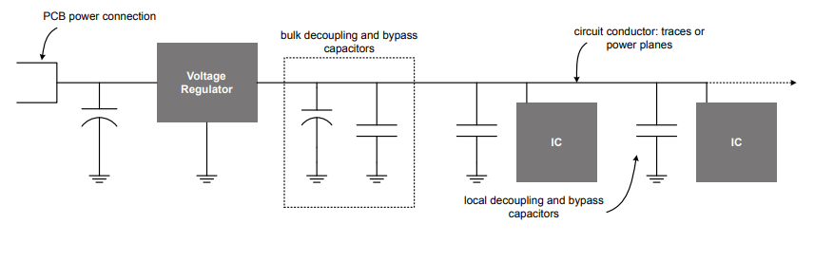

* + 1. Bộ điều chỉnh điện áp (Voltage Regulator)

Bộ điều chỉnh điện áp lấy điện áp đầu vào từ nguồn bên ngoài hệ thống và đầu ra là một điện áp xác định có thể cấp nguồn cho các thành phần, linh kiện trên bảng mạch. Hai loại bộ điều chỉnh điện áp phổ biến là bộ biến đổi DC-DC và bộ điều chỉnh tuyến tính LDOs. Khi quyết định lựa chọn bộ điều chỉnh điện áp, hãy đọc kỹ datasheet để lựa chon loại phù hợp với thông số kỹ thuật của bộ phận với yêu cầu hệ thống.

1. Bộ chuyển đổi điệp áp DC-DC

Hiệu quả cao của loại bộ điều chỉnh này làm cho nó trở thành lựa chọn lý tưởng cho các thiết kế mà vấn đề tiết kiệm điện là một vấn đề, chẳng hạn như các ứng dụng chạy bằng pin. Tuy nhiên, loại nguồn này gây nhiễu tần số cao cho mạng lưới cung cấp điện. Nhiễu này có thể được giảm bớt bằng cách lọc và thêm các tụ bypass.

Loại điều chỉnh này sẽ cho ra dòng điện lớn cho nên khi mạch điện có nhiều linh kiện trên bo mạch thì loại này được sử dụng để chuyển đổi điện áp từ nguồn vào sau đó sẽ qua bộ chuyển đổi LDO để cung cấp nguồn cho các linh kiện.

1. Bộ chuyển đổi tuyến tính LDO

Bộ điều chỉnh mức độ bỏ rơi thấp (LDO) kém hiệu quả hơn so với bộ chuyển đổi dc-dc, nhưng chúng cũng đưa vào mạch nguồn ít nhiễun hơn.

Loại này dòng ra khá thấp, thường thì < 1000mA. Tuy nhiên hoạt động hiệu quả thì ~500mA.

* + 1. Power Supply Bulk Decoupling and Bypassing

Nhiễu được sinh ra từ các bộ điều chỉnh điện áp hoặc nhiễu từ trường từ các vòng lặp của dòng điện. Thêm các tụ điện (Bulk, Decoupling, Bypassing) sẽ giảm thiểu nhiễu cho nguồn điện và mang lại nhiều lợi ích, tính tin cậy của bo mạch.

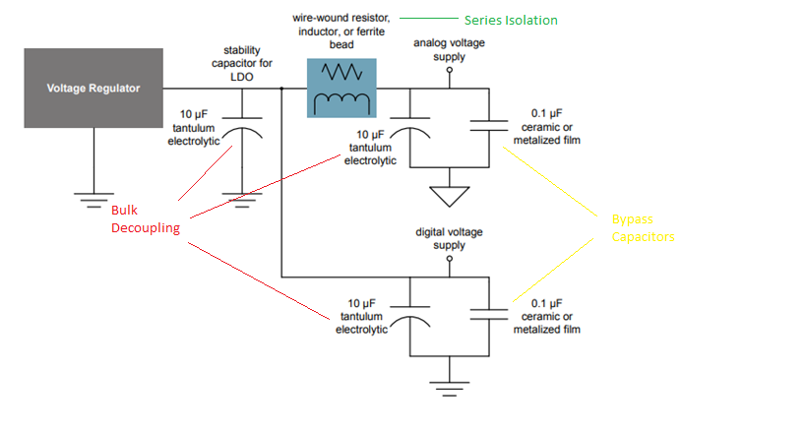

Một tụ điện Bulk decoubling cung cấp nguồn điện tạm thời để ngăn chặn sự sụt áp trong thời gian không có sẵn dòng điện. Các tụ điện này có thể cung cấp điện tích cho các tụ decoupling / bypassing local của IC.

Các tụ điện Bulk nên được đặt gần chân đầu ra của bộ điều chỉnh điện áp. Thông thường, giá trị điện dung của tụ Bulk phải gấp 10 lần tổng điện dung của các tụ decoupling local cảu mỗi IC. Các tụ Bulk decoubling thường là Tantalum hoặc tụ electrolytic.

Để giúp lọc nhiễu kỹ thuật số và nhiễu EMI tần số cao, một tụ điện bypass có điện dung nhỏ hơn một hoặc hai bậc độ lớn so với tụ Bulk decouling nên được đặt song song với tụ Bulk decouling. Tụ điện có giá trị thấp hơn sẽ ngăn chặn nhiễu tần số cao kết hợp với nguồn điện được nối đất do trở kháng thấp của nó trong dải tần số cao hơn.

* + 1. IC Decoupling and Bypassing

Khi các cổng logic kỹ thuật số của IC chuyển từ trạng thái này sang trạng thái khác, dòng điện của IC dao động ở tần số được xác định bởi tốc độ chuyển đổi trạng thái logic hoặc thời gian chuyển đổi rise-time. Những thay đổi này làm cho điện áp nguồn dao động vì các đường kết nối có trở kháng đặc trưng.

Trở kháng của mạch có thể được giảm xuống bằng cách thêm điện dung vào đường nguồn cung cấp để làm giảm trở kháng xuống đất cho các tín hiệu tần số cao.

* Decoupling capacitor:
  + Tụ decoupling được sử dụng để cách ly hoặc tách hai mạch khác nhau hoặc một mạch cục bộ từ mạch bên ngoài, nói cách khác tụ decoupling được sử dụng để tách tín hiệu AC khỏi tín hiệu DC hoặc ngược lại.
  + Chúng ta có thể định nghĩa tụ decoupling là tụ điện được sử dụng để loại bỏ biến dạng điện và nhiễu và bảo vệ hệ thống / IC bằng cách cung cấp nguồn điện một chiều thuần túy.

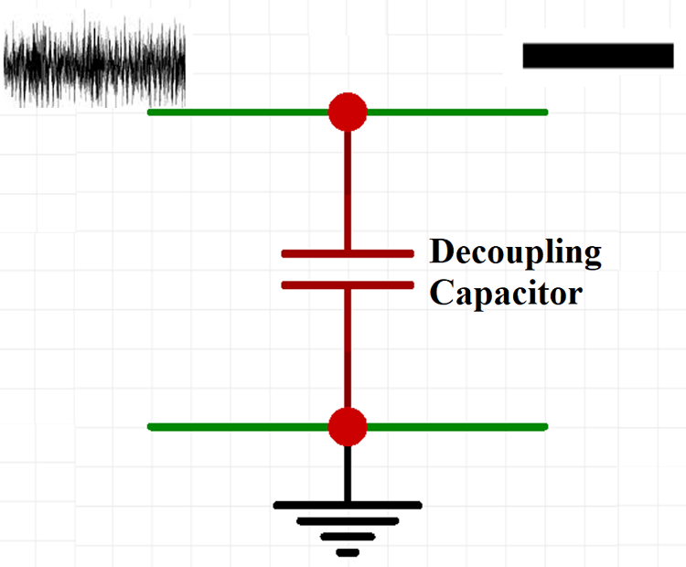

* + Quá trình Decoupling thực sự quan trọng khi nói đến mạch logic. Ví dụ, hãy xem xét một cổng logic có thể hoạt động ở điện áp cung cấp là 5V, nếu Điện áp trên 2,5V thì nó sẽ được đọc là tín hiệu Cao và nếu Điện áp xuống dưới 2,5V thì nó sẽ đọc là tín hiệu Thấp. Vì vậy, nếu có nhiễu trong điện áp cung cấp, nó sẽ kích hoạt mức cao và mức thấp trong mạch logic, do đó các tụ DC decoupling được sử dụng rộng rãi cho các mạch logic.
* Vị trí của tụ điện decoupling trong mạch điện:
  + Tụ decouping nên được đặt song song giữa nguồn điện và tải / IC. Khi nguồn điện một chiều cung cấp điện cho mạch, tụ decoupling sẽ có điện kháng vô hạn đối với tín hiệu DC và chúng sẽ không có bất kỳ ảnh hưởng nào đến dòng DC, nhưng nó có điện trở ít hơn nhiều trên tín hiệu AC để chúng có thể đi qua. Tụ điện sẽ tạo ra một đường dẫn trở kháng thấp để các tín hiệu tần số cao đi qua và xuống mass, dẫn đến tín hiệu DC sạch.

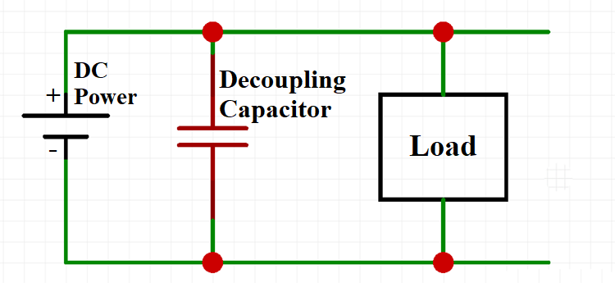

* + Việc xác định vị trí liên quan đến hai tụ điện khác nhau, coi một tụ điện có điện dung **10µF** đặt cách xa IC được sử dụng để làm giảm sự thay đổi tần số thấp trong nguồn điện (cung cấp nguồn tạm thời để tránh sụt áp tức thời trên đường nguồn) và một tụ điện **0,1 µF** đặt gần IC hơn được sử dụng để lọc nhiễu cao tần.

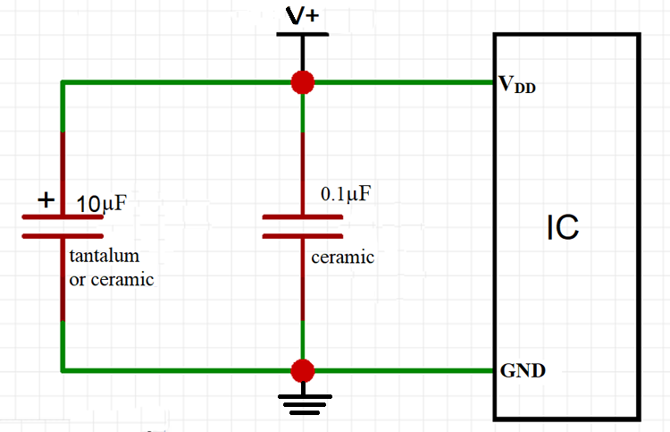

Loại tụ decoupling được sử dụng nhiều nhất để lọc gơn thông thấp là tụ điện hóa và tụ điện được sử dụng để lọc nhiễu cao tần thường là các tụ gốm SMD.

* + Giá trị của decoupling capacitor:

Giá trị của tụ decoupling không giống như tụ điện bypass, không có nhiều tiêu chuẩn để chọn giá trị của tụ decoupling. Vì các tụ điện decoupling được sử dụng rộng rãi nên có một số tiêu chuẩn nhất định để lựa chọn giá trị. **Giá trị của tụ decoupling lọc gợn thông thấp thường nằm trong khoảng từ 1 µF đến 100 µF**. **Tụ điện decoupling lọc nhiễu tần số cao thường có giá trị từ 0,01 µF đến 0,1 µF**. Giá trị chính xác của tụ điện sẽ được sử dụng luôn được cung cấp cùng với datasheet của IC. Các tụ điện decoupling phải luôn được kết nối trực tiếp với mặt đất trở kháng thấp để nó hoạt động hiệu quả.

* Bypass Capacitor
  + Tụ điện Bypass được sử dụng để ngăn nhiễu xâm nhập vào hệ thống bằng cách đi qua nó xuống đất. Tụ bypass được đặt giữa các chân của điện áp nguồn (Vcc) và đất (GND) để giảm cả nhiễu nguồn cung cấp và kết quả của sự đột biến trên đường cung cấp. Đối với các thiết bị khác nhau và các thành phần khác nhau, tụ điện có khả năng triệt tiêu cả nhiễu trong và ngoài hệ thống.

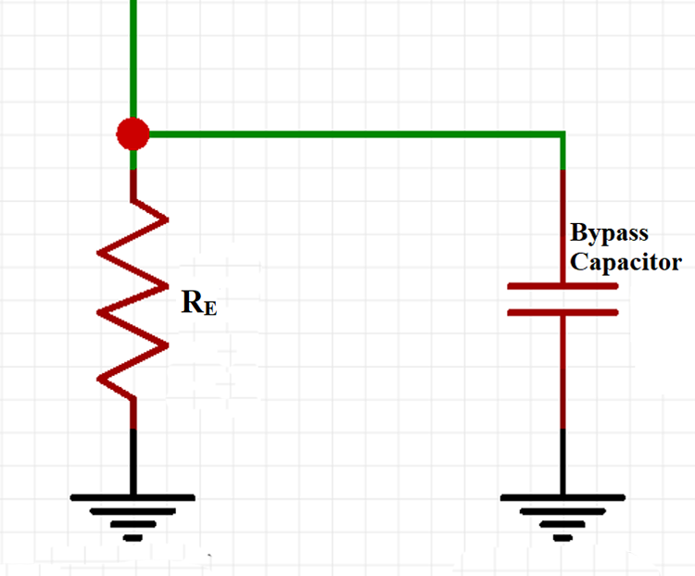

* + Khi hoạt động, tụ điện bypass bất kỳ loại tín hiệu AC nào xuống đất để nhiễu AC trong tín hiệu DC được loại bỏ, dẫn đến tín hiệu DC sạch hơn.
  + Giá trị của tụ bypass:

Cảm kháng của tụ điện mắc thêm vào mạch phải bằng 1/10 hoặc nhỏ hơn cảm kháng song song. Chúng ta đều biết rằng dòng điện luôn có điện trở thấp, nếu bạn muốn chuyển tín hiệu AC xuống đất thì tụ điện phải có điện trở thấp hơn. Giá trị điện dung của tụ bypass được sử dụng có thể được tính bằng công thức:

|  |
| --- |
| C= |

* + Ứng dụng của tụ Bypass

Các tụ bypass hầu như được sử dụng trong tất cả các mạch tương tự và kỹ thuật số để loại bỏ tín hiệu không mong muốn khỏi điện áp cung cấp, một số ứng dụng đáng chú ý mà chúng được sử dụng giữa bộ khuếch đại và loa để có âm thanh rõ ràng. Được sử dụng trong bộ chuyển đổi DC / DC, trong việc ghép và tách tín hiệu Được sử dụng trong bộ lọc High Pass (HP) và Low Pass (LP).

* + 1. 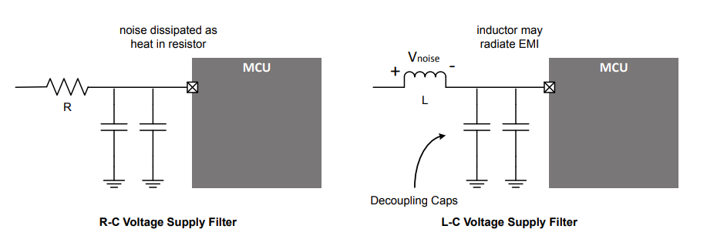Bộ lọc nguồn điện
* Bộ lọc nguồn được thêm vào để ngăn chặn các nhiễu cao tần cho nguồn điện và cung cấp một nguồn điện sạch cho các thành phần của bo mạch.
* Diện tích vòng lặp từ chân cung cấp điện áp đến chân của tụ decoupling xuống đất phải được giữ càng nhỏ càng tốt bằng cách đặt tụ điện gần chân cấp nguồn và chân nối đất của IC.

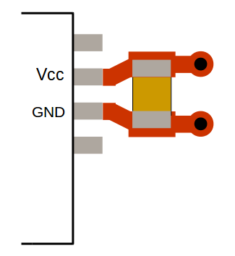

* + 1. Cân nhắc khi thiết kế bộ lọc đối với các IC tín hiệu hỗn hợp

Các hệ thống nhúng tín hiệu hỗn hợp có cả nguồn cung cấp điện áp Analog và digital thường dùng chung một bộ điều chỉnh điện áp. Thông qua mạng lưới điện chung này, nhiễu digital số tần số cao có thể ghép nối vào mạch analog và làm cho các phép đo Analog không còn tin cậy. Lọc hoặc cách ly mạch nguồn analog có thể loại bỏ sự ghép nối này.

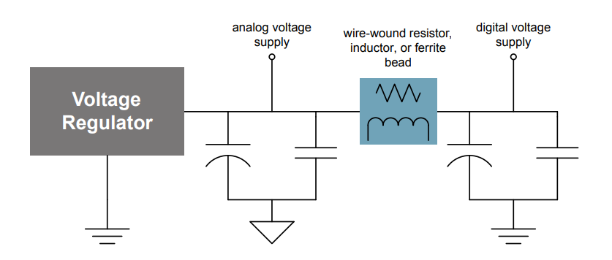

* Điện cảm nối tiếp cung cấp khả năng cách ly hiệu quả nhất khỏi nhiễu tần số cao. Thành phần cảm kháng nên được đặt giữa mạch cấp nguồn Analog và Digital. Phần mạch Analog nên đặt gần với bộ điều chỉnh điện áp nhất.t. Nếu do chi phí hoặc không có sẵn, việc sử dụng cuộn cảm là không thể, thì điện trở dây có giá trị thấp (~ 2 Ω) cũng có thể được sử dụng do điện cảm ký sinh vốn có của điện trở.
* PCB phải được thiết kế với một vị trí cho (các) tụ điện bypass và decoupling, trong trường hợp cần thiết và loại bỏ hoặc thử nghiệm với các giá trị tụ điện khác nhau nếu PCB có một lượng lớn nhiễu digital ghép nối vào các mạch analog.
  1. Mạch nối đất

Mạch nối đất có thể gây nhiễu cho hệ thống nhúng và ảnh hưởng đến các thành phần, linh kiện. Mạch nối đất lý tưởng là mạch đẳng thế, nghĩa là điện áp của mạch không thay đổi bất kể cường độ dòng điện. Các mạch nối đất trong thế giới thực có trở kháng đặc trưng và trải qua sự thay đổi điện áp với sự thay đổi của dòng điện. Thiết kế PCB cẩn thận có thể giảm thiểu hành vi không lý tưởng này để tạo ra một mạch nối đất cung cấp các return path trở kháng thấp cho dòng điện.

* + 1. Thiết kế với mặt phẳng đất (Ground Plane)

Trong khi một số hệ thống kết nối các thành phần, linh kiện với mạch nối đất thông qua dây dẫn hoặc dấu vết trên PCB, hầu hết các thiết kế sử dụng mặt phẳng nối đất trong đó các thành phần của PCB kết nối các chân nối đất của chúng với mặt phẳng dẫn điện chung. Thiết kế với mặt đất được khuyến khích vì hai lý do:

• Nhiễu dòng điện return của một thiết bị ít ảnh hưởng đến các thành phần khác.

• Kết nối ngắn hạn chế tối đa sụt áp do điện cảm và điện trở bởi return path gây ra.

* + 1. Thiết kế mặt phẳng đất bằng cách phủ mass (Ground Plane Fill)

Mặt phẳng nền phải che phủ càng nhiều bảng càng tốt, ngay cả trong khoảng trống giữa các thành phần, linh kiện và dấu vết. Các vùng đồng chết được hình thành giữa các dấu vết hoặc thành phần, linh kiện phải luôn được kết nối với mặt đất và không bao giờ được để trôi nổi. Trải rộng mặt phẳng mặt đất trên bảng cũng giúp tiêu tán nhiễu và che chắn các dấu vết. Nếu có thể, mặt đất cũng nên được đặt dưới IC, MCU.

* + 1. 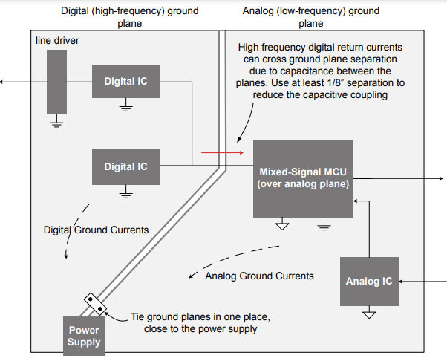Tách rời các mặt phẳng đất của tín hiệu hỗn hợp

Tách return path của dòng điện analog khỏi return path của dòng điện digitalcó thể tránh nhiễu từ digital ảnh hưởng đến độ tin cậy của tín hiệu Analog. Cách ly nối đất cũng có thể cải thiện hiệu suất trong các bo mạch kết nối với hệ thống công nghiệp hoặc môi trường nhiễu cao. Các mặt đất riêng biệt chỉ nên được kết nối ở một vị trí, thường là gần nguồn điện.

***Lưu ý***: Việc tách các mặt phẳng trên mặt đất có thể cải thiện nhiễu trong trường hợp không có tín hiệu digital tốc độ cao giao nhau giữa các mặt phẳng. Nếu những tín hiệu này tồn tại, việc tách các mặt phẳng buộc dòng điện qua một đường dài hơn nhiều để trở về nguồn, điều này sẽ dẫn đến EMI cao hơn. Thay vào đó, một mặt phẳng duy nhất được khuyến khích trong những trường hợp này.

Nếu có thể, các IC tín hiệu hỗn hợp nên được đặt hoàn toàn trong mặt đất analog. Thành phần, linh kiện cũng có thể nằm trên cả hai mặt phẳng, với đường phân cách chạy dưới.

* + 1. sd
  1. sd

1. Quy trìn thiết kế PCB
2. Thiết kế Schematic
3. Tạo thư viện Symbol cho linh kiện
   1. Đối với linh kiện đơn giản:

Tạo Symbol giống với reference của linh kiện trong datasheet.

Mục đích là để khi thiết kế Schematic xong kiểm tra lại thì nhanh chóng, dễ dàng hơn và tranh sai sót.

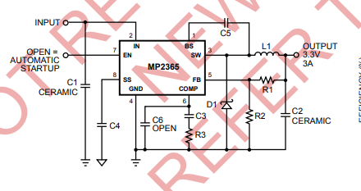

Từ sơ đồ nguyên lý tham khảo của nhà sản xuất, tạo symbol cho linh kiện tương tự như vậy để khi thiết kế mạch điện sử dụng IC này sẽ tương tự với sơ đồ nguyên lý tham khảo của nhà sản xuất.

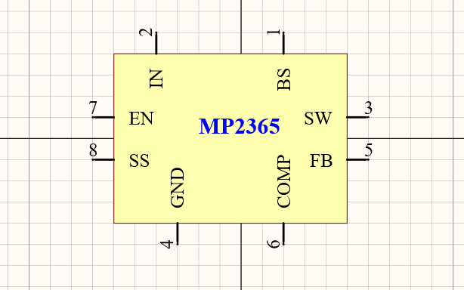

* 1. Đối với các linh kiện phức tạp, có nhiều chân với các chức năng khác nhau như MCU, MPU, RAM, FPGA…

1. Tạo Symbol linh kiện với các chân có chức năng giống nhau thành 1 khối
2. Mục đich: Khi tạo ra các trang Schematic con thì sữ dụng thư viện dễ dàng hơn, trược quan hơn và không bị lộn xộn, rối khi kiểm tra lại nguyên lý, giảm thời tìm kiếm các chân IC tương ứng với các function và giảm thời gian kiểm tra nguyên lý.

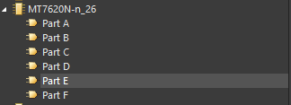

Mỗi Part chứa các thành phần (Pin) có chức năng tương tụ nhau để dễ quản lý, sử dụng khi thiết kế Schematics và thuận tiện khi kiểm tra nguyên lý mạch. Giảm thời gian tìm kiếm các chân tương ứng với các chức năng cần dùng, tránh sai sót, nhầm lẫn chân chức năng.

* 1. Khi đặt tên cho Symbol linh kiện thì nên đặt tên các linh kiện theo các ký hiệu sau đây:
     + IC: IC or U
     + Resistor: R
     + Capacitor: C
     + Inductor: L
     + Transistor: Q or T
     + Diode/LED: D
     + Crystal: Y/XTAL
     + Pin headers: J
     + Jumper: JP
     + Fuse: F
     + Ferrite Bead: FB
     + Fiducial: FD
     + Test point: TP
     + Solder Bridge: SB

1. Tạo thư viện FootPrint cho các linh kiện

Đối với các linh kiện dip: Thiết kế đúng theo các thông số Recommend trong datasheet

Đối với các linh kiện SMD:

* + - Các linh kiện kểu 0201, 0402, 0603, 0805, 1206, 2010,… thì nên thiết kế footprint sao cho 2 loại gần kề nhau có thể thay thế được cho nhau. Ví dụ: thiết kế 0201 thì có thể dùng cho 0402 (tức là Footprint dài hơn, to hơn bình thường 1 chút để có thể dùng cho 0402).
    - Các loại IC khác thì tuân theo recommend của datasheet để tạo Footprint.